**祁阳县八宝镇内下移民避险解困香山岭集中安置点涉及祁阳县八宝镇土地利用总体规划（2006-2020年）（2016年调整完善方案）**

**修**

**改**

**方**

**案**

申报单位：祁阳县国土资源局

编制单位：永州天喜土地规划咨询有限公司

编制日期：二〇一八年四月

**祁阳县八宝镇内下移民避险解困香山岭集中安置点涉及祁阳县八宝镇土地利用总体规划（2006-2020年）（2016年调整完善方案）**

**修改方案**

编制单位：永州天喜土地规划咨询有限公司

法人代表：陈能志

资质等级：乙级

资质证书号：043121

项目组 技术负责人：陈能志

编制人员：周立 李莎

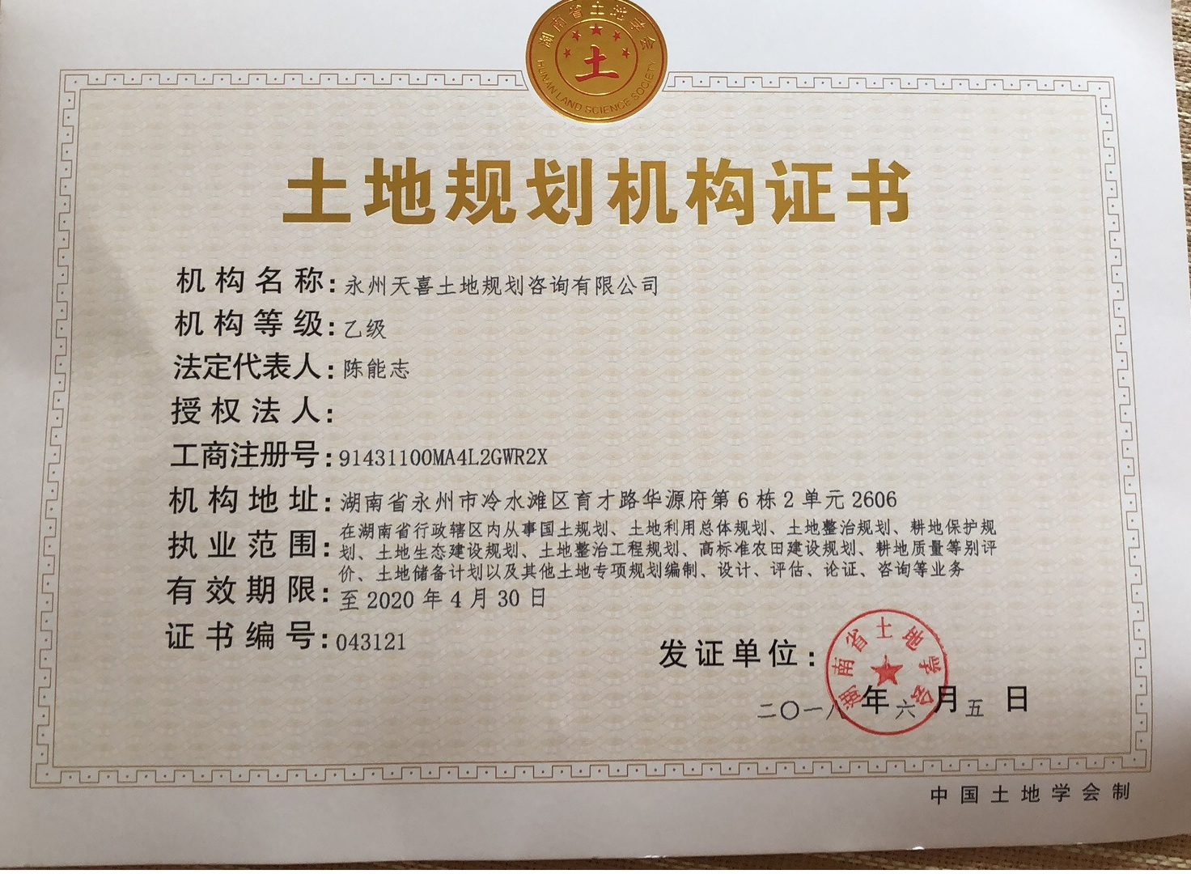

目 录

一、项目概况 1

二、项目选址的特殊性论证 4

三、项目占地及符合规划情况 6

（一）项目用地情况 6

（二）项目用地符合规划情况 6

（三）项目用地规模的合理性 7

四、现行规划主要目标及实施情况分析 8

五、土地利用总体规划修改方案 9

（一）规划修改可行性分析 9

（二）切块修改方案 9

（三）规划主要指标修改方案 10

六、修改方案对现行规划实施的影响分析 12

（一）对建设用地目标的影响 12

（二）对耕地和基本农田保护目标的影响 12

七、公众参与情况 13

（一）公众意见 13

（二）意见落实 13

**附件：**

1. 祁阳县人民政府关于调整《八宝镇土地利用总体规划（2006-2020年）》的请示（祁政【2017】114号）;
2. 湖南省水库移民开发管理局关于切实做好全省第三批大中型水库移民避险解困试点工作的通知;
3. 祁阳县八宝镇内下移民避险解困香山岭集中安置点平面布置图;
4. 祁阳县人民政府办公室关于印发《祁阳县大中型水库移民避险解困试点工作实施方案》的通知；
5. 八宝镇2006-2020年重点建设项目用地规划表;
6. 祁阳县城乡规划委员会会议纪要（2017年第4次）；
7. 《祁阳县八宝镇内下移民避险解困香山岭集中安置点建设用地地质灾害危险性评估报告》的审查意见；
8. 建设用地项目压覆矿产资源查询结果表（湘压矿查【2018】118号）；
9. 祁阳县国土资源局《关于祁阳县八宝镇内下移民避险解困香山岭集中安置点涉及祁阳县八宝镇土地利用总体规划（2006-2020）（2016年调整完善方案）调整方案听证会议纪要》；

10、相关部门审查意见。

**附图：**

1. 祁阳县2016年土地利用现状局部图（2016年）；
2. 八宝镇土地利用总体规划局部图（调入修改前）；
3. 八宝镇土地利用总体规划局部图（调出修改前）；

4、八宝镇土地利用总体规划局部图（调入修改后）；

5、八宝镇土地利用总体规划局部图（调出修改后）。

# 一、项目概况

**表1-1 项目基本情况表**

|  |  |  |  |  |  |  |  |
| --- | --- | --- | --- | --- | --- | --- | --- |
| 项目  概况 | 项目名称 | 祁阳县八宝镇内下移民避险解困香山岭集中安置点 | | | | | |
| 项目单位 | 祁阳县人民政府 | | | | | |
| 立项单位 | 祁阳县发展与改革委员会 | | | | | |
| 所在位置 | 祁阳县八宝镇 | | | | | |
| 项目用地  性质 | 圈外 | | | | | |
| 项目用地规模(公顷) | 总面积 | 不符合规划面积 | | | | | |
| 1.7953 | 1.7953 | 农用地 | | | | |
| 1.7953 | 耕地 | | | |
| 1.2536 | | 水田 | 基本农田 |
| 0 | 0 |
| 列入规划建设项目清单的规划名称 | 祁阳县八宝镇土地利用总体规划（2006-2020年）》（2016年修订版） | | | | | | |
| 规划调整  依据 | 符合湘国土资规〔2018年〕2号文件第一条第六款（重大自然灾害抢险避灾，灾后恢复重建） | | | | | | |
| 规划调整面积  （公顷） | 1.7953 | | 其中耕地面积（公顷） | | 1.2536 | | |
| 规划用地性质 | 农村居民点用地 | | | | | | |

为规范有序推进祁阳县移民避险解困试点工作，确保库区和安置区移民生命财产安全和生产生活条件改善，实现移民“搬得出、稳得住、逐步能致富”的目标，根据《国家发改委、财政部、水利部关于帮助各地开展大中型水库移民避险解困试点工作的通知》（发改农经【2013】1730号）、《湖南省大中型水库库区和安置区特困移民解困避险试点方案实施办法的通知》（湘政发【2012】354号）和《湖南省水库移民开发管理局关于切实做好全省第三批大中型水库移民避险解困试点工作的通知》（湘移民【2017】7号）精神，结合祁阳县实际，祁阳县人民政府特制定《祁阳县大中型水库移民避险解困试点工作实施方案》。

祁阳县人民政府以十八大和十八届三中、四中、五中、六中全会精神为指导，坚持以人为本，深入贯彻落实习近平总书记重要讲话精神，以“保安全、保基本、促就业、促增收”为基本目标，从移民最关心、最直接、最现实的问题入手，以居住的在危险地带、资源严重不足、生活特别困难的移民为重点对象，采取搬迁安置、开发生产资源、配套基础设施建设等措施，积极引导困难移民进城镇安置或中心村安置，解决安全居住和长远发展问题，实现困难移民与当地居民同步小康。

为保障本次移民避险解困任务的顺利完成，祁阳县成立了移民避险解困试点工作领导小组，实行分级负责和行政首长负责制，由县长任组长，县政府分管副县长任常务副组长，县人大、县政协联系农业的副职任副组长，县政府办、县民政局、县财政局、县人社局、县国土资源局、等县直单位和有关镇（街道）主要负责人为成员。各先关镇（街道）成立以镇长（办事处主任）为第一负责人的领导班子，具体负责落实移民避险解困试点工作。各相关村成立移民建房理事会，负责移民建房的组织实施工作。移民建房理事会由村支两委主要干部、移民代表等5人一上单数组成。

祁阳县人民政府强调：在充分尊重移民意愿的前提下，根据各移民户实际情况严格审定安置方式，确保移民“搬得出、稳得住、逐步能致富”。安置点选址必须科学、安全、合理，尽量不占用耕地，避开河道、滑坡体、泥石流等地质灾害区。安置点选址须经过县级以上国土资源部门进行地质环境危险性评估，认定地质安全稳定。安置点的地理位置要交通便利、水源安全可靠、可用地面积能满足其建设用地的需求，确保搬迁后移民居住安全，为能长远发展留有余地。

根据《八宝镇土地利用总体规划（2006-2020年）》（2016年调整完善方案），祁阳县八宝镇内下移民避险解困香山岭集中安置点纳入了八宝镇重点建设项目表，项目名称为内下地灾避险异地搬迁项目，但由于项目的选址不确定性，该项目部分不符合规划。为保障项目的顺利建设，根据《土地管理法》、《自然资源部关于严格土地利用总体规划实施管理的通知》（国土资发〔2012〕2号）的相关要求和《湖南省国土资源厅关于进一步规范土地利用总体规划修改工作的通知》（湘国土资规〔2018〕2号）第一条第六款 “重大自然灾害抢险避灾，灾后恢复重建”，需对项目所涉及的乡镇土地利用总体规划进行修改。

# 二、项目选址的特殊性论证

本次祁阳县八宝镇内下移民避险解困香山岭集中安置点以科学、安全、合理为前提，尽量不占用耕地，避开河道、滑坡体、泥石流等地质灾害区。祁阳县国土资源局多次组织相关部门进行选址权衡，最终在八宝镇范围内确定拟选位置一、拟选位置二。

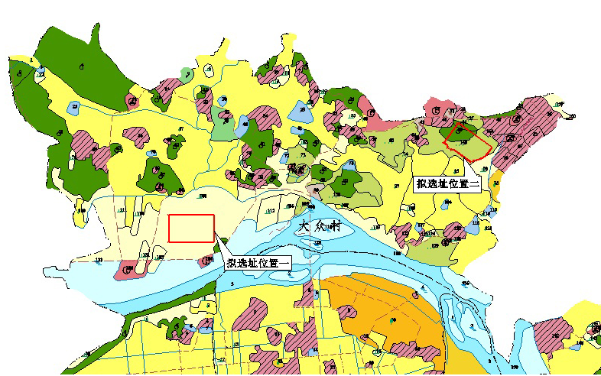

图2-1 拟选址位置示意图

表1 方案比较情况表

|  |  |  |  |  |  |
| --- | --- | --- | --- | --- | --- |
| 方案 | 是否占用耕地 | 是否避开河道 | 是否有地质灾害隐患 | 场地建设难易程度 | 交通便利情况 |
| 拟选位置一 | 是 | 否 | 是 | 易 | 便利 |
| 拟选位置二 | 否 | 是 | 否 | 易 | 便利 |

从上表可以看出：拟选两处位置地势和地质条件较好，都有利于项目建设，且周边都有农村道路，交通便利。拟选位置一的主要制约因素有：一、选址位置全部为耕地；二、选址位置离河道过近；三、选址位置地势较低，洪涝季节有被水淹没的危险；拟选位置二，一、离河道有一定的距离，避免了洪涝期间的险情；二、周边有农村居民点，地质稳定，没有其他地质灾害隐患，三、不占用耕地，能有效保护耕地。综上所述，拟选位置二为选址的最佳方案。

# 三、项目占地及符合规划情况

## （一）项目用地情况

项目总用地1.7953公顷，其中林地0.5417公顷，自然保留地1.2536公顷。（详见表3-1）

**表3-1 项目占地情况表**

单位：公顷、%

|  |  |  |  |  |  |  |  |
| --- | --- | --- | --- | --- | --- | --- | --- |
| **地 类** | | | | **项目用地情况** | | 村名 | |
| **面积** | **比重** | **同心村** | **大众村** |
| **合计** | | | | **1.7953** | **100.00** | **0.0642** | **1.7311** |
| 农用地 | **小计** | | | **0.5417** | **30.17** | **0.0642** | **0.4775** |
| 耕地 | | | 0 | 0 | 0 | 0 |
|  | | 水田 | 0 | 0 | 0 | 0 |
|  | | 旱地 | 0 | 0 | 0 | 0 |
| 园地 | | | 0 | 0 | 0 | 0 |
| 林地 | | | 0.5417 | 30.17 | 0.0642 | 0.4775 |
| 其他农用地 | | | 0 | 0 | 0 | 0 |
| 建设用地 | **小计** | | | **0** | **0** | **0** | **0** |
| 城乡建设用地 | 小计 | | 0 | 0 | 0 | 0 |
| 城镇用地 | | 0 | 0 | 0 | 0 |
| 农村居民点 | | 0 | 0 | 0 | 0 |
| 采矿及其他独立建设用地 | | 0 | 0 | 0 | 0 |
| 交通水利用地 | | | 0 | 0 | 0 | 0 |
| 其他建设用地 | | | 0 | 0 | 0 | 0 |
| 其他土地 | **小计** | | | **1.2536** | **69.83** | **0** | **1.2536** |
| 水域 | | | 0 | 0 | 0 | 0 |
| 自然保留地 | | | 1.2536 | 69.83 | 0 | 1.2536 |

说明：数据来源于2016年土地利用变更数据库现状地类图斑并转化为规划分类。

## （二）项目用地符合规划情况

项目拟规划为农村居民点用地，项目已列入《八宝镇土地利用总体规划（2006-2020年）（2016年调整完善方案）》（以下简称“规划”），但由于选址不确定未上图，导致项目用地不符合规划；通过将项目范围线与祁阳县八宝镇土地利用总体规划图进行叠加分析，项目不符合规划面积1.7953公顷，其中：耕地1.2536公顷，林地0.5417公顷，未涉及基本农田。（详见表3-2）

**表3-2 项目用地符合规划情况表**

单位：公顷

|  |  |  |  |  |  |
| --- | --- | --- | --- | --- | --- |
| **地类** | | | **不符合规划** | | |
| **合计** | **同心村** | **大众村** |
| **合计** | | | **1.7953** | **0.0642** | **1.7311** |
| 农用地 | **小计** | | **1.7953** | **0.0642** | **1.7311** |
| 耕地 | | 1.2536 | 0 | 1.2536 |
|  | 基本农田 | 0 | 0 | 0 |
| 园地 | | 0 | 0 | 0 |
| 林地 | | 0.5417 | 0.0642 | 0.4775 |
| 其他农用地 | | 0 | 0 | 0 |
| 建设用地 | **小计** | | 0 | 0 | 0 |
| 城乡建设用地 | 小计 | 0 | 0 | 0 |
| 城镇 | 0 | 0 | 0 |
| 农村居民点 | 0 | 0 | 0 |
| 采矿用地 | 0 | 0 | 0 |
| 其他独立建设用地 | 0 | 0 | 0 |
| 交通水利用地 | | 0 | 0 | 0 |
| 其他建设用地 | | 0 | 0 | 0 |
| 其他土地 | **小计** | | 0 | 0 | 0 |
| 水域 | | 0 | 0 | 0 |
| 自然保留地 | | 0 | 0 | 0 |

注：表中面积按规划数据库中的规划地类统计

## （三）项目用地规模的合理性

省水库移民开发管理局批复祁阳县大中型水库避险解困试点移民人数为1208人，其中拟安置八宝镇520人。根据《水利部移民局关于印发大中型水库移民避险解困省级试点方案编制工作大纲（试行）的通知》（移后扶【2013】46号）要求“适当控制安置住房建筑面积和总造价，人均建筑面积原则上不超过40平方米”。本次祁阳县八宝镇内下移民避险解困香山岭集中安置点用地面积1.7853公顷，符合文件规定的要求。

# 四、现行规划主要目标及实施情况分析

项目用地涉及八宝镇。规划实施至2016年末，八宝镇耕地保有量和基本农田保护面积均达到规划目标，除城镇工矿用地规模未突破规划控制目标外，建设用地总规模、城乡建设用地规模均突破规划控制目标，主要原因：一是现行规划拟通过村庄整治缩减农村居民点，复垦废弃工矿缩减采矿用地，由于规划、资金、权属等原因，现行规划农村居民点、采矿用地缩减难度大；二是镇区扩建没有完成所有规划应该归并的居民点；三是在新增建设用地区内新增居民点较多。因此在未来的规划实施过程中，应加大农村土地综合整治力度，加强中心村建设，对废弃、闲置、布局分散的农村居民进行整理，落实现行规划提出的建设用地控制目标，确保八宝镇以后建设发展用地保障。同时八宝镇增量指标均未突破规划目标（详见表4-1）。

表4-1 八宝镇现行规划主要指标执行情况表

单位：公顷、%

|  |  |  |  |  |  |
| --- | --- | --- | --- | --- | --- |
| 指标名称 | | 2020年规模① | 2016年规模② | ②-①/①-② | 指标属性 |
| 总量目标 | 耕地保有量 | 2085.00 | 2090.51 | 5.51 | 约束性 |
| 基本农田保护面积 | 1898.72 | 1898.72 | 0 | 约束性 |
| 建设用地总规模 | 940.32 | 964.66 | -24.34 | 预期性 |
| 城乡建设用地规模 | 597.73 | 643.54 | -45.81 | 约束性 |
| 城镇工矿用地规模 | 62.28 | 47.57 | 14.71 | 预期性 |
| 增量目标 | 新增建设用地规模 | 78.30 | 63.27 | 15.05 | 预期性 |
| 新增建设占用农用地规模 | 59.44 | 46.79 | 12.65 | 预期性 |
| 新增建设占用耕地规模 | 19.53 | 15.81 | 3.72 | 约束性 |

注：1、2016年数据来源于祁阳县八宝镇2016年土地利用变更数据库。

2、表中耕地保有量和基本农田保护指标为②-①；其他指标为①-②。

# 五、土地利用总体规划修改方案

## （一）规划修改可行性分析

1、切块指标可行性分析

项目拟规划为农村居民点用地，不符合规划面积1.7953公顷，拟切块本镇规划新增农村居民点用地及城镇用地以满足本项目指标缺口。通过对岚角山镇规划主要指标实施情况分析，到2016年底八宝镇，剩余新增建设用地指标15.05公顷，剩余新增建设用地占用农用地指标12.65公顷，剩余新增建设用地占用耕地3.72公顷，经过此次规划修改，八宝镇新增建设用地指标、新增建设用地占用农用地指标、新增建设用地占用耕地指标均有剩余。

经与祁阳县国土资源局、八宝镇镇人民政府充分衔接，拟从龙华村、龙潜村、黄河村近期无用地计划的规划新增其他独立建设用地中切块调出1.7953公顷用于本项目。

2、布局修改可行性分析

通过结合祁阳县“十二五”规划、“十三五”规划，八宝镇经济发展战略，充分衔接与其他相关规划，并经祁阳县国土资源局和当地人民政府确认，确定项目拟选切块位置无其他重点项目规划布局，且切块修改区域确定在本轮规划中不会进行建设，因此，项目建设从当地规划布局上分析是可行的。

## （二）切块修改方案

规划拟调入区域（项目不符合规划区域）面积1.7953公顷，调入区域拟修改为农村居民点用地；规划拟调出区域位于八宝镇龙华村、龙潜村、黄河村，调出区域面积1.7953公顷，规划修改后还原耕地1.2536公顷，还原林地0.5417公顷（见表5-1、5-2、修改具体位置见附图）。

表5-1 调入区域规划修改前后对比表

单位：公顷

|  |  |  |  |  |  |  |
| --- | --- | --- | --- | --- | --- | --- |
|  | 调入区域规划修改前 | | | | | 调入区域规划修改后 |
| 地类 | 耕地 | | | 林地 | | 农村居民点用地 |
|  | 旱地 | 基本农田 |
| 面积 | 1.2536 | 1.2536 | 0.0000 | 0.5417 | | 1.7953 |
| 合计 | 1.7953 | | | | | 1.7953 |
| 管制分区修改 | 有条件建设区 | | 限制建设区 | 禁止建设区 | 允许建设区 | |
| 0.0000 | | 1.7953 | 0.0000 | 1.7953 | |

表5-2 调出区域规划修改前后对比表

单位：公顷

|  |  |  |  |  |  |  |
| --- | --- | --- | --- | --- | --- | --- |
|  | 调出区域规划修改前 | 调出区域规划修改前 | 调出区域规划修改后 | | | |
| 地类 | 城镇用地 | 农村居民点用地 | 耕地 | | | 有林地 |
|  | 水田 | 基本农田 |
| 面积 | 1.2536 | 0.5417 | 1.2536 | 1.2536 | 0.0000 | 0.5417 |
| 合计 | 1.7953 | | 1.7953 | | | |
| 管制分区修改 | 允许建设区 | | 有条件建设区 | | 限制建设区 | 禁止建设区 |
| 1.7953 | | 0.0000 | | 1.7953 | 0.0000 |

## （三）规划主要指标修改方案

1、建设用地指标修改方案

规划修改后，八宝镇建设用地总规模、城乡建设用地规模较、新增建设用地规模、新增建设用地占用农用地、新增建设用地占用耕地修改前均未发生变化，城镇工矿用地规模略有变化。（详见表5-3）

表5-3 八宝镇主要控制目标修改情况表

单位：公顷

|  |  |  |  |  |  |
| --- | --- | --- | --- | --- | --- |
| 指标名称 | | 2020年修改前 | 2020年修改后 | 修改后-  修改前 | 指标属性 |
| 总量  目标 | 耕地保有量 | 2085.00 | 2085.00 | 0 | 约束性 |
| 基本农田保护面积 | 1898.72 | 1898.72 | 0 | 约束性 |
| 建设用地总规模 | 940.32 | 940.32 | 0 | 预期性 |
| 城乡建设用地规模 | 597.73 | 597.73 | 0 | 约束性 |
| 城镇工矿用地规模 | 62.28 | 61.03 | -1.25 | 预期性 |
| 增量  目标 | 新增建设用地规模 | 78.30 | 78.30 | 0 | 预期性 |
| 新增建设占用耕地规模 | 59.44 | 59.44 | 0 | 约束性 |
| 补充耕地任务量 | 19.53 | 19.53 | 0 | 约束性 |

2、耕地保有量平衡方案

根据布局修改方案，八宝镇调入区域占用耕地1.2536公顷，调出区域还原耕地1.2536公顷，可见调出区域退出的新增建设占用耕地指标等于调入区域占用耕地面积，从而保证了八宝镇耕地面积不减少，能达到耕地保有量目标。

# 六、修改方案对现行规划实施的影响分析

## （一）对建设用地目标的影响

规划修改采用切块修改的方式，规划修改后，八宝镇建设用地总规模、城乡建设用地规模、及新增建设用地规模较修改前均未发生变化。因此，规划修改后，能够确保八宝镇建设用地总规模不增加，能够落实现行规划提出的建设用地控制目标。

## （二）对耕地和基本农田保护目标的影响

修改方案是在确保八宝镇耕地保有量不降低、基本农田保护面积不减少的前提下所做的建设用地布局修改方案。

**数量上：**项目建设占用耕地1.2536公顷，而项目切块修改后还原耕地1.2536公顷，调出还原耕地等于调入占用耕地面积，因此通过规划修改，对八宝镇耕地保护目标的实现不会造成影响。

**质量上：**通过调入、调出区域与祁阳县土地利用现状库、祁阳县土地利用总体规划库套合，本次规划修改调入区域占用耕地为旱地，切块调出区域还原耕地为水田，因此质量上保证了八宝镇耕地质量不降低。

# 七、公众参与情况

## （一）公众意见

2017年9月，由祁阳县国土资源局组织有关部门、项目涉及八宝镇龙华村、龙潜村、黄河村、同心村、大众村代表，就规划修改方案举行了听证论证会。与会代表针对规划修改方案，做出以下陈述：

祁阳县人民政府以十八大和十八届三中、四中、五中、六中全会精神为指导，坚持以人为本，深入贯彻落实习近平总书记重要讲话精神，以“保安全、保基本、促就业、促增收”为基本目标，从移民最关心、最直接、最现实的问题入手，以居住的在危险地带、资源严重不足、生活特别困难的移民为重点对象，采取搬迁安置、开发生产资源、配套基础设施建设等措施，积极引导困难移民进城镇安置或中心村安置，解决安全居住和长远发展问题，实现困难移民与当地居民同步小康。

该修改方案对项目选址进行了充分论证，对规划控制指标、规划修改可行评估进行了详细论述，科学合理、切实可行，与会代表同意按照此方案对八宝镇土地利用总体规划进行修改。为完善规划修改方案，听证会代表要求规划修改方案编制单位要进一步加强项目选址论证，要充分征求项目区群众意见，尊重民意，维护好群众利益，做好群众思想工作。

## （二）意见落实

针对与会代表的建议和疑问，技术单位及祁阳县国土局就问题进行现场答疑，对于代表建议调整方案进一步采纳，最终形成规划修改方案。